陶寺扁壺“是”字的文字學補證
王連成

研究現狀
陶寺殘破扁壺是1984年發現的，然而，其詳細情況一直到2001年才公開披露。該扁壺上具有兩個可以識別的朱書文字，其中一個是“文”字，沒有爭議；另外一個則相對難以辨認，近十年來只有少數幾種觀點面世。首先，羅琨先生發表了《陶寺陶文考釋》一文，認為“陶片上有兩個朱書文字，當讀為‘易文’”。通過字形分析和字義考察，羅先生認為：“‘易’本義為雲開日現，引申為飛揚、發揚、成長的意思，當即陰陽之‘陽’的初文。”後來何駑先生在《中國文物報》發表了《陶寺遺址扁壺朱書“文字”新探》一文，認為該字為“堯”，“‘文堯’是他的後人追憶他時的稱謂，也即‘先王的尊稱’”。2007年6月，筆者寫了兩篇關於陶寺扁壺的文章，從該扁壺的文字特徵和文獻關聯的角度論證了扁壺上的字可能不是兩個，而是三個：“文[命]是（氏）”。其中的“命”因為處於破損區域而僅僅剩下部分輪廓。在最近《北京晨報》發表的一篇文章中高煒先生提到也有學者認為該字可以讀為“邑”。此後，《京華時報》再以《社科院考古所稱發現“ 堯舜之都”遭各方質疑》為題進行了報導。筆者認為，扁壺本身不說明陶寺為堯舜之都，考古證據顯示陶寺作為都城曾經經過一個快速發展期，經過帝位的交替，後來遭到戰事損毀，說明並非僅僅是堯舜時代的都城，而可能是禹上下幾代帝王的都城。而禹的諡號即為“文命氏”。作為考古學家，何駑先生強調堯的“後人”說明此器所處的層面為堯所在時代之後。

補證
筆者當時認定未識之字為“是”與當時本人正在進行關於係詞“是”的考察過程直接相關，也正是此時筆者與陶寺扁壺不期而遇的。今天回頭看這篇文章，基本觀點仍然是站得住腳的。但是，由於關於文字的證明雜陳於關於係詞“是”的論證當中，一是重點不突出，二是現在看來當時的論證還有不到位的情況，因此，本文將集中筆墨從文字學的角度進行必要的補正。

幾種不同的類比字形
對於陶寺扁壺“是”字的字形摹寫筆者手頭上有三種形式：
鄭若葵 | 何駑 | 羅琨
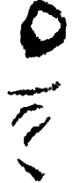 | 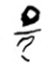

表1
為了清晰起見，我們不妨將鄭若奎版的圖片細部複製到這裏，以便於比較：
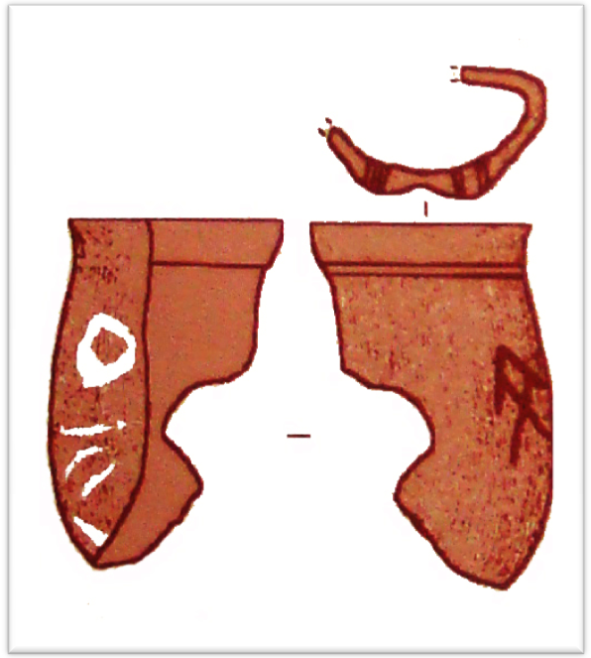
筆者認為，來自鄭若葵的圖片無疑更為精細和準確，其下部並非是一個類似問號的結構，而是明確分為四個筆劃。換句話說，根據這個圖片，其他兩個類比字形是不準確的。

辭書中典型字形比較
現在，讓我們列表來比較一下“是”及與其相關的字素在不同形式的字體當中的異同：
 | 日 | 正 | 是
甲骨文 |  | 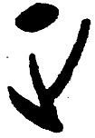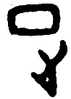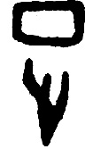
金文 | 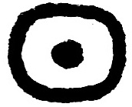 | 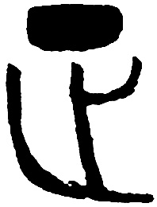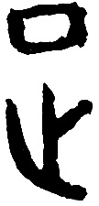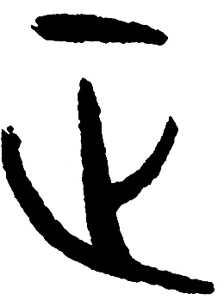 | 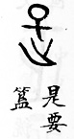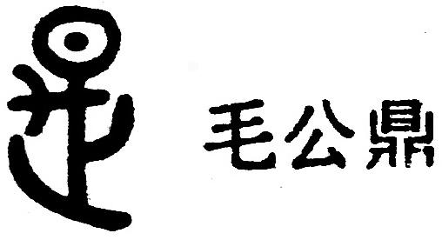
楚簡 | 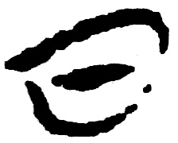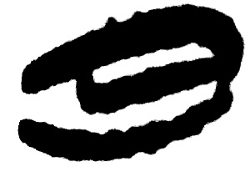 | 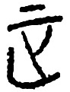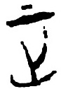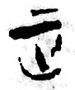 | 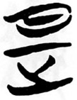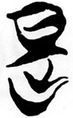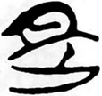
說文古文 |  | 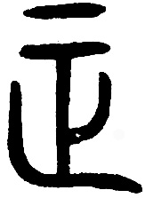 | 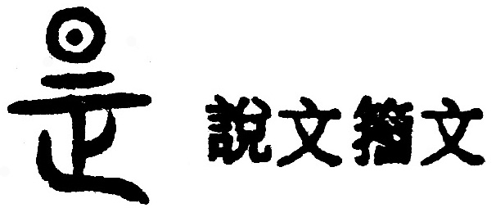
篆文 | 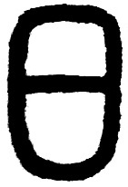 | 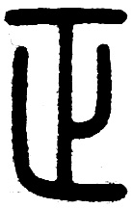 | 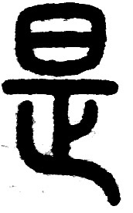

表2
從這個表格當中我們可以確定以下幾個重要的證據：
- 金文字形顯示“日”字可以沒有其中的點或橫；
- 楚文字顯示“日”的輪廓可以用兩筆完成，一如陶寺扁壺上的“是”字的上部；
- 金文“是”字也有“日”字不含點或橫的情況；
- 甲骨文和金文“正”字上邊有些不是一橫，而是與金文實心橢圓形“日”和空心“日”相同的“日”字；
- 甲骨文中未見“是”字，因為卜辭中用“隹”表示判斷。

扁壺朱書“是”上為“日”；下為“正”
《說文》：“是，直也。從日、正。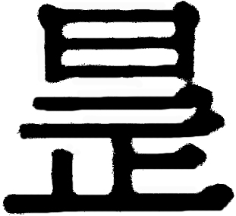，籀文是，從古文正。”《漢語大字典》中還收有“是”的一個異體字：“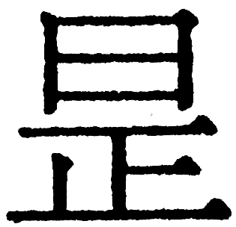”，也是古文“是”字的一種隸定形式。陶寺扁壺“是”中的“”為兩筆形成，無中間的點或橫；其中的“”中間不是連筆，而是由四筆形成，筆順為：
- 從左到右一橫；
- 從右上向左下一斜豎（相當於楚文字“止”、“正”、“是”當中從左上向右下的斜豎），篆文演化為直豎；
- 從右上向左下另一個平行斜豎；
- 從左上向右下一捺（相當於如今楷書“止”、“正”、“是”當中的最後兩筆，在甲、金、楚、篆字中皆為一筆）
因此，陶寺扁壺朱書當中的最後一個字從不僅可以從文獻學的角度證明其為“文[命]是”或“文是”（陶文：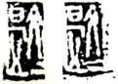）之“是”，從文字結構的角度也可以證明其為“是”字。

結論
此證明在對“正”這個字素的認定過程中，其偏差最大的部分僅僅是第二筆的角度，其他部分都是吻合的。這個偏差就如同其上的“日”字可圓可方一樣，考慮到時代、書寫者的個性特點、地域等因素可能引起的差別是可以接受的。而“尭”、“易”、“邑”等與標的字的偏差則都非常之大，從構型分析上來說均不足取。
下表為由金文“日”（表2一型）與金文“正”（表2四型）合成的“是”字與陶寺扁壺“是”字的直觀比較，不難看出其筆劃的嚴格對應性。
陶寺扁壺“是”字 | 金文合成“是”字
 | 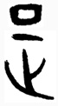

表3

羅琨：《陶寺陶文考釋》，2001年7月首發於《中國社會科學院古代文明研究中心通訊》第2期
何駑：《陶寺遺址扁壺朱書“文字”新探》，2003年11月28日首發於《中國文物報》，2007年1月收入謝希恭主編的《襄汾陶寺遺址研究》，科學出版社2007年1月第1版，第633-636頁
王連成：《禹跡夏蹤考》，簡帛研究網站（http://www.jianbo.org）2007年6月29日；中國考古網（http://www.kaogu.net.cn/cn/detail.asp?ProductID=8202） 2007年8月8日
《陶寺毛筆朱書早于商代甲骨文 文字史推前近800年》，《北京晨報》2010年7月29日
《社科院考古所稱發現“ 堯舜之都”遭各方質疑》，《京華時報》2010年8月3日
王連成：《也談古漢語係詞的產生和發展》，簡帛研究網站（http://www.jianbo.org）2007年7月17日
鄭若葵：《解字說文》，四川出版集團·四川人民出版社2004年1月第1版，第82頁

